第5章 MATLAB绘图

习题5
一、选择题
1．如果x、y均为4×3矩阵，则执行plot(x,y)命令后在图形窗口中绘制（ ）条曲线。D
A．12 B．7 C．4 D．3
2．下列程序的运行结果是（ ）。A
x=0:pi/100:2*pi;
for n=1:2:10
plot(n*sin(x),n*cos(x))
hold on
end
axis square
A．5个同心圆 B．5根平行线
C．一根正弦曲线和一根余弦曲线 D．5根正弦曲线和5根余弦曲线
3．命令text(1,1,'{\alpha}+{\beta}')执行后，得到的标注效果是（ ）。C
A．{\alpha}+{\beta} B．{\α}+{\β} C．α+β D．\α+\β
4．subplot(2,2,3)是指（ ）的子图。A
A．两行两列的左下图 B．两行两列的右下图
C．两行两列的左上图 D．两行两列的右上图
5．要使函数y=2e^{x}的曲线绘制成直线，应采用的绘图函数是（ ）。C
A．polar B．semilogx C．semilogy D．loglog
6．下列程序的运行结果是（ ）。B
[x,y]=meshgrid(1:5);
surf(x,y,5*ones(size(x)));
A．z=x+y平面 B．与xy平面平行的平面
C．与xy平面垂直的平面 D．z=5x平面
7．下列函数中不能用于隐函数绘图的是（ ）。D
A．ezmesh B．ezsurf C．ezplot D．plot3
8．下列程序运行后，看到的图形（ ）。C
t=0:pi/20:2*pi;
[x,y]=meshgrid(-8:0.5:8);
z=sin(sqrt(x.^2+y.^2))./sqrt(x.^2+y.^2+eps);
surf(x,y,z)
view(0,90);axis equal
A．像墨西哥帽子 B．是空心的圆
C．边界是正方形 D．是实心的圆
9．下列程序运行后得到的图形是（ ）。A
[x,y]=meshgrid(-2:2);
z=x+y;
i=find(abs(x)<1 & abs(y)<1);
z(i)=NaN;
surf(x,y,z);shading interp
A．在一个正方形的正中心挖掉了一个小的正方形
B．在一个正方形的正中心挖掉了一个小的长方形
C．在一个正方形的上端挖掉了一个小的正方形
D．在一个正方形的下端挖掉了一个小的正方形
10．在使用MATLAB“绘图”选项卡中的命令按钮绘图之前，需要（ ）。B
A．在命令行窗口中输入绘图命令 B．在工作区中选择绘图变量
C．打开绘图窗口 D．建立M文件
二、填空题
1．执行以下命令：
x=0:pi/20:pi;
y=sin(x);
以x为横坐标、y为纵坐标的曲线图绘制命令为 ，给该图形加上“正弦波”标题的命令为 ，给该图形的横坐标标注为“时间”， 纵坐标标注为“幅度”的命令分别为 和 。plot(x,y)，title(‘正弦波’)，xlabel(‘时间’)，ylabel(‘幅度’)
2．在同一图形窗口中绘制y1和y2两条曲线，并对图形坐标轴进行控制，请补充程序。
x=-3:0.1:3;
y1=2*x+5;
y2=x.^2-3*x;
plot(x,y1) %绘制曲线y1
① ;
plot(x,y2) %绘制曲线y2
m1=max([y1,y2]);
m2=min([y1,y2]);
② ; %用axis调制坐标轴，横坐标在[-3,3]之间，纵坐标在[-5,20]之间
①hold on ②axis([-3,3,-5,20])
3．下列命令执行后得到的图形是 。（单位）圆
x=@(t) sin(t);
y=@(t) cos(t);
ezplot(x,y)
4．某工厂2015年度各季度产值分别为450.6、395.9、410.2、450.9，为了表示各季度产值占全年总产值的比例，可以绘制 ，其命令是 。
饼图，pie([450.6,395.9,410.2,450.9]) 或pie3([450.6,395.9,410.2,450.9])
三、应用题
1．绘制下列曲线。
（1）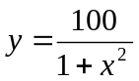 （2）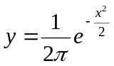
（3）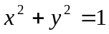 （4）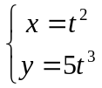
(1)
x=-1:1/180:1;
y=100./(1+x.^2);
plot(x,y)
(2)
x=-1:1/180:1;
y=1/(2*pi).*exp(-x.^2./2);
plot(x,y)
(3)
ezplot('x^2+y^2-1=0')
(4)
ezplot('t^2','5*t^3',[-0.5,0.5])
2．分别用plot和fplot函数绘制函数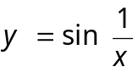的曲线，分析两曲线的差别。
3．绘制下列极坐标图。
（1）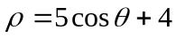 （2）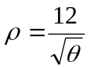
（3）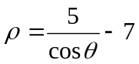 （4）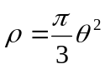
(1)
theta=0:0.01:2*pi;
rho=5.*cos(theta)+4;
polar(theta,rho)
(2)
theta=0.1:0.1:2*pi;
rho=12./(sqrt(theta));
polar(theta,rho,'r')
(3)
theta=0:pi/90:2*pi;
t=cos(theta);
a=find(t<0.1);
t(a)=0.01;
rho=5./t-7;
polar(t,rho)
(4)
theta=0:pi/90:2*pi;
rho=pi/3.*(theta.^2);
polar(theta,rho)
4．在同一坐标轴中绘制下列两条曲线并标注两曲线交叉点。
（1）y=2x-0.5
（2）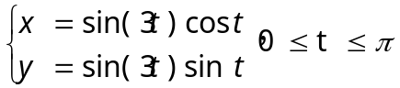
t=0:0.01:2*pi;
x=sin(3*t).*cos(t);
y=sin(3*t).*sin(t);
plot(x,y);
hold on;
x=-1:0.01:1;
y=2*x-0.5;
plot(x,y);
hold off
5．绘制下列三维图形。
（1）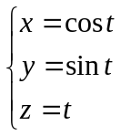 （2）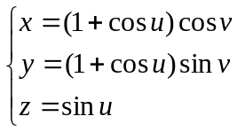
（3）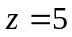 （4）半径为10的球面
(1)
t=0:pi/180:2*pi;
x=cos(t);
y=sin(t);
z=t;
plot3(x,y,z)
(2)
u=0:pi/50:2*pi;
v=0:pi/50:2*pi;
ezsurf('(1+cos(u))*cos(v)','(1+cos(u))*sin(v)','sin(u)')
(4) 为什么用不了ezplot3('x^2+y^2+z^2-100')？？？？？？？？？？？
u=0:pi/50:2*pi;
v=0:pi/50:2*pi;
ezsurf('cos(u)*cos(v)','cos(u)*sin(v)','sin(u)')

